
ĐỀ KIỂM TRA THƯỜNG KỲ 1
Môn học: Lập trình TBDĐ
Ngày kiểm tra: ... / ... / 2019
KHOA CÔNG NGHỆ THÔNG TIN Thời gian: 60 phút.

Chú ý: Sinh viên được sử dụng tài liệu hoặc internet để làm.

- Viết app với giao diện như sau:
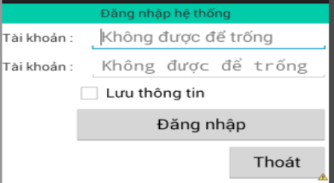
Khi người dùng nhấn nút Đăng nhập :
- Nếu người dùng chọn Lưu thông tin thì câu thông báo sẽ là : “Chào mừng bạn đăng nhập hệ thống, thông tin của bạn đã được lưu” .
- Nếu người dùng không chọn Lưu thông tin thì câu thông báo sẽ là : “Chào mừng bạn đăng nhập hệ thống, thông tin của bạn không được lưu” .
- Dùng Menu VCS trong Android Studio hoặc các câu lệnh Git commad line để thực hiện các công việc sau: (6 điểm)
- Push app trên lên Github hoặc Git Server bất kỳ (BitBucket hoặc GitLab)
- Vào thư mục khác, hoặc ổ đĩa code, thực hiện Clone code về.
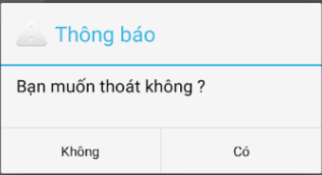
- Thêm 1 nút <Thoát>, khi click vào nút này thì hiện ra dialog như hình bên. Sau đó commit lên repository đó (chụp hình lại lịch sử commit)
- Thực hiện việc mời một bạn nào đó tham gia làm cùng Project.
Chú ý:
- Tạo thư mục có tên là Tên của SV và MSSV nằm ở đĩa T. Ví dụ: ChauBaThong_123456.
- Tạo project có tên là 3 chữ cái đầu, cộng với tên câu. Ví dụ: CBT_Cau1
- Sinh viên khi làm bài, chụp hình các câu đã làm bỏ vào thư mục HinhAnh (thư mục con ChauBaThong_123456) để giảng viên làm căn cứ chấm.

------------------------- Hết ------------------------------

